Исх:№03/1от 16 июля 2020 года

Программа

Второго республиканского социального проекта «Трудоустройство и развитие карьеры людей с ограниченными возможностями здоровья через развитие интеллекта и личности» осуществляется при поддержке Президентских Грантов Российской Федерации.
В рамках этого проекта 08 августа 2020 года состоятся благотворительные мероприятия для социально активных граждан и сообществ города Лаишева Республики Татарстан.
Проект поддержки Виталия Куликова – победителя регионального этапа Чемпионата «Абилимпикс-2019» в компетенции «Предпринимательство» (2-я группа инвалидности ДЦП). Соревнования по интеллектуальным играм в формате Что? Где? Когда? Среди людей с ограниченными возможностями здоровья и Звездами СМИ- проведет именно Виталий вместе со своими наставниками. Полученные средства пойдут на поддержку проекта по развитию карьеры людей с ОВЗ.
Поддержка людей с ОВЗ-концепция социальной ответственности и политики благотворительности, всех организаторов мероприятия.
План мероприятий
07. или 08. августа 2020 Встреча гостей в аэропорту или жд г. Казани. (если 07.08.2020 то с момента приезда организовываются профильные встречи по просьбе гостя)Если 08.08.2020 то
Трансфер до отеля в г. Казань или места проведения мероприятия.
08.08.2020 07.00 Старт к месту проведения мероприятия.
Место проведения :РТ г.Лаишево Технико-Экономический Техникум ул.Маяковского14
08 августа 2020 года
9.00 -10.00
Регистрация участников Кофе-брейк Интервью СМИ
10.00-11.00 Торжественное открытие Соревнования по интеллектуальным играм в формате Что? Где? Когда? Среди людей с ограниченными возможностями здоровья и Звездами СМИ. Жеребьевка Капитанов.

Приветственное слово Идейного вдохновителя Соревнований: Куликов Виталий победитель регионального этапа Чемпионата «Абилимпикс-2019» в компетенции «Предпринимательство» | 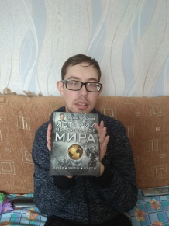

Приветственное слово Жюри:
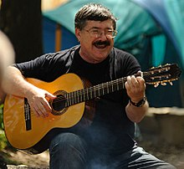 | Борис Оскарович Бурда входит в десятку самых продуктивных авторов вопросов для тренировок и турниров по спортивному варианту игры «Что? Где? Когда?». На его счету почти две с половиной тысячи вопросов
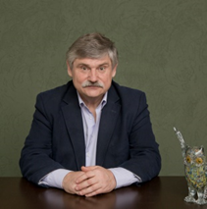 | Сиднев Виктор Владимирович российский общественный и политический деятель, мэр Троицка с 2003 по 2011 год, Магистр игры «Что? Где? Когда?».
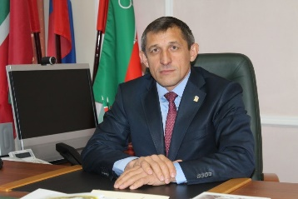 | Зарипов Ильдус Фатихович глава Лаишевского района республики Татарстан
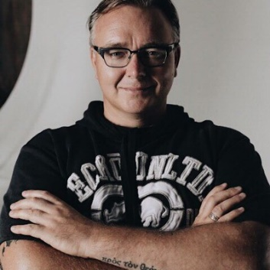 | Дубинников Игорь Вячеславович инвестор в людей, основатель инвестиционной компании AAA TRUST и Reality ECOsystem
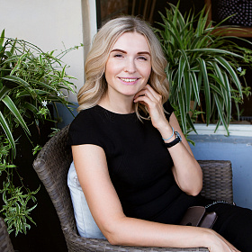 | Дубинникова Наталья Эксперт в области формирования команд, а также оценки и подбора персонала на всех организационных уровнях.
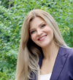 | Хватина Екатерина Александровна  HR эксперт, карьерный коуч, Руководитель направления стратегического развития Ассоциации Кадрового Менеджмента
Вахитова Наталья Генннадьевна
Человек , выводящий за рамки
Резедент Бизнес-клуба «REALITY» Выпускница "300 спартанцев"
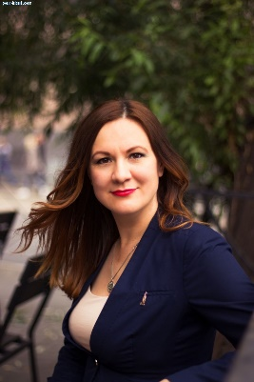 | Байназарова Алия Ильгизовна сертифицированный коуч ICF, основатель проекта Свет Маяка  Фонда Благие Дела
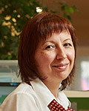 | Маркова Юлия Алексеевна руководитель Дома Рональда Макдональда
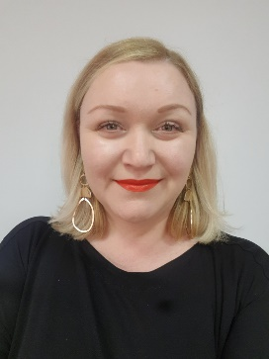 | Дина Мударисовна Губашева руководитель РООИ «Перспектива» Поволжье
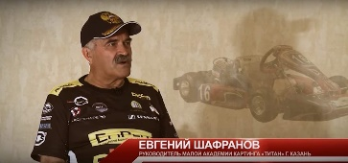 | Шафранов Евгений Львович Председатель Комитет по трассам ФАМС РТ, ООО "СТК "МАК-ТИТАН"
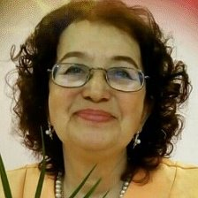 | Зухра Салимовна Лезина пред. Детского ордена милосердия им. А. Денежкина). Свет не без добрых людей /
Приветственное слово Капитанов команд Звезд оффлайн
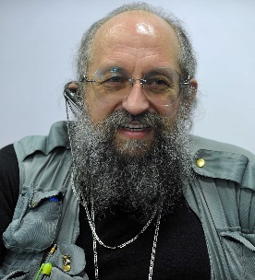 | Анатолий Александрович Вассерман Советский, украинский и российский журналист, публицист, телеведущий, политический консультант, участник и многократный победитель интеллектуальных телеигр.
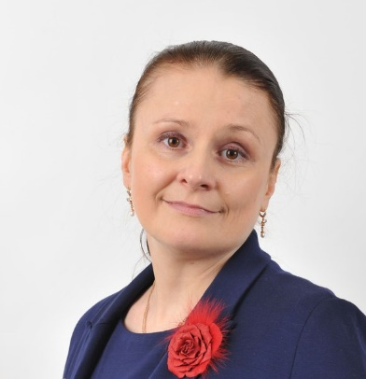 | Ольга Владимировна Успанова участница «Своей игры» и «Что? Где? Когда?». Членом клуба «Что? Где? Когда?» Ольга являлась с 1992 по 1997 год и играла в составе команды Алексея Вавилова. В 1990-х годах Ольга принимала участие в телеигре «Брэйн ринг
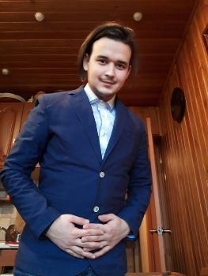 | Александр Алмаспаевич Успанов  Чемпион первого полугодия 2005 года Своя Игра
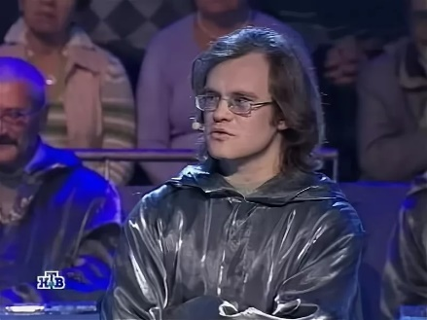 | Александр Геннадьевич Коробейников Победитель 1-го цикла «Золотой дюжины» (2014). Победитель 2-го цикла «Золотой дюжины» (2015). С 2017 г. редактор Своей Игры.
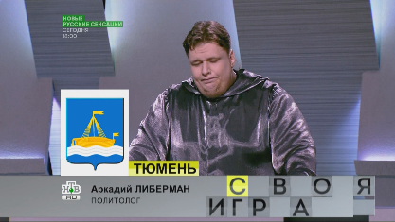 | Аркадий Александрович Либерман российский политолог. Окончил Тюменский государственный университет и Институт истории и политических наук.Участник Своей Игры
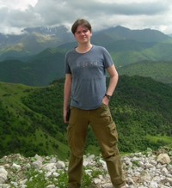 | Борис Реутов победитель турнира Поволжской лиги по "Что?Где?Когда?" ... 2012г. , многократный победитель чемпионата Нижнего Новгорода по "Что?Где?Когда?", участник телепроекта «Своя Игра», капитан команды.
Приветственное слово Капитанов команд Звезд онлайн:
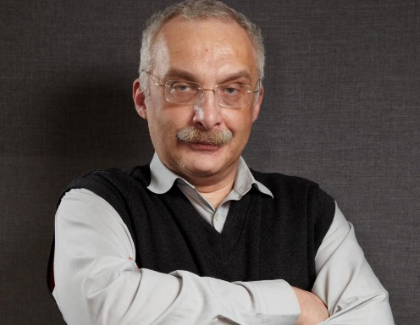 | Александр Абрамович Друзь Советский и российский участник интеллектуальных игр. Магистр игры «Что? Где? Когда?», обладатель приза «Бриллиантовая сова», а также шестикратный обладатель приза «Хрустальная сова», трёхкратный чемпион мира по спортивной версии ЧГК, директор Санкт-Петербургского филиала Международной ассоциации клубов ЧГК. Гроссмейстер телевизионной викторины «Своя игра». Многократный чемпион игры «Брейн-ринг».
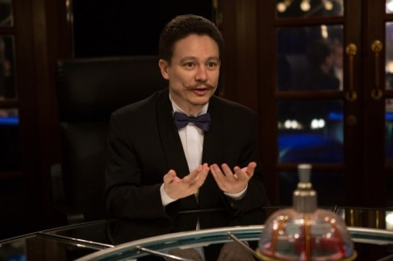 | Михаил Валерьевич Мун (25 февраля 1975, Гатчина) — радиоведущий, известен в первую очередь как игрок «Что? Где? Когда?».
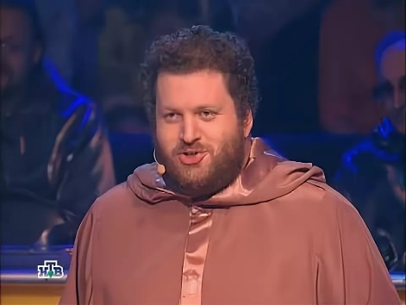 | Александр Витальевич Ли́бер — российский математик и программист, участник и многократный победитель интеллектуальных игр.
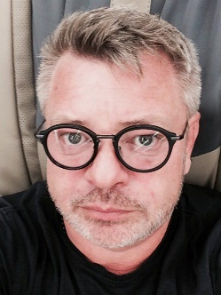 | Сергей Кальварский российский телевизионный деятель, академик Академии Российского телевидения, медиаменеджер, актёр, кинорежиссёр, продюсер.
 | Денис Олегович Казанский Российский спортивный телекомментатор, работающий преимущественно на трансляциях футбольных и хоккейных матчей. В настоящее время работает на телеканале «Матч ТВ».
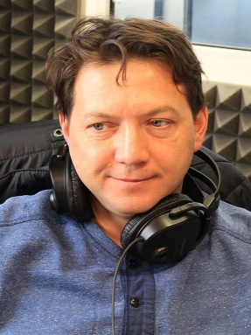 | Георгий Владимирович Черданцев Российский спортивный комментатор, телеведущий. Получил основную известность как спортивный комментатор телеканалов НТВ и «НТВ-Плюс». Пресс-атташе РФПЛ. В настоящее время работает на канале «Матч ТВ».
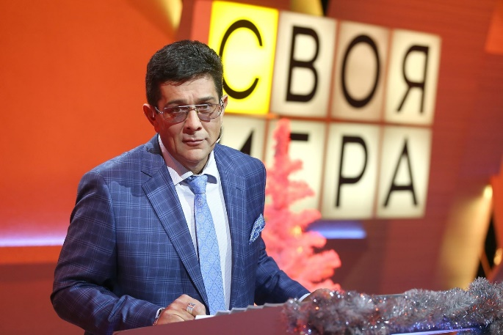 | Петр Борисович Кулешов советский и российский актёр театра и кино, телеведущий, режиссер. Наиболее известен как бессменный ведущий интеллектуальной телевикторины «Своя игра»
Объявление правил игры: объявление конкурса на самое интересное фото в инстаграмме с хештегом (определить хештег: #карьерноепроектирование)
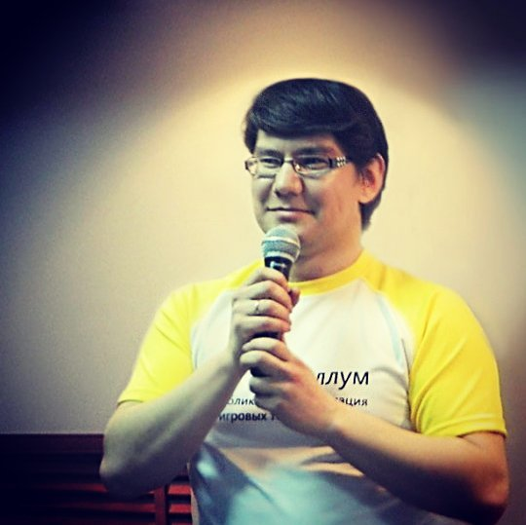 | Сайфуллин Тимур Ильдарович организатор всемирной спартакиады знатоков.Обладатель сертификита книги рекордов России за проведение самого масштабного мероприятия, организаторсоревнования по интеллектуальным играмдля общества инвалидов Башкирии
11.00- 12.30 | Творческий номер и Старт Первого раунда
12.30-13.30 | Завершение Первого Раунда.Творческий номер. Обед Интервью СМИ
13.30-14.30 | Жюри объявляет победителей Первого раунда. Творческий номер. Старт LIGHT раунда
14.30-16.00: | Жюри объявляет победителей Light раунда Старт Финального Раунда.
16.00-17.00 | Торжественное закрытие соревнования. Объявление победителей. Золото Серебро Бронза и лучшего игрока Соревнования.  Вручение призов. Представление партнеров  Творческий номер. Совместный кофе-брейк  Интервью СМИ
17.00-18.00 | Праздничный ужин
18.00- 21.00 | Экскурсия по Лаишево и местам съемок фильма Зулейха открывает глаза
21.00-22.00 | Трансфер до отеля или места пребывания.
09.08.2020. г. Казань
10.00-12.00 | Круглый стол гостей Звезд с активными представителями сообществ лиц с овз.  Тема: Организация Соревнований по интеллектуальным играм в формате Что? Где? Когда? Среди людей с ограниченными возможностями здоровья и Звездами СМИ на регулярной основе.
12.00-13.00 | Обед.
13.00-16.00 | Экскурсия по Казани
16.00-20.00 | Свободное общение интервью между участниками команд и капитанами. Планы на будущее.
20.30 | Трансфер в аэропорт
.
Всем гостям и участникам оказываются услуги трансфера по требованию
С уважением,
Президент Ассоциации Кадрового Менеджмента
Ганеева Светлана Александровна

